Список литературы и сайтов, знакомящих педагогов с особенностями развития и сопровождения детей с аутизмом.
Составитель Степанишина О. В. (литература имеется в электронном виде)
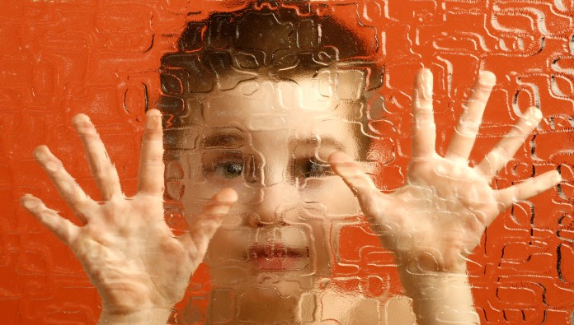

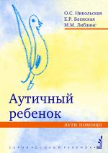 | Никольская О. С., Баенская Е.Р., Либлинг М.М.  Аутичный ребёнок: пути помощи. - М.: Теревинф, 1997
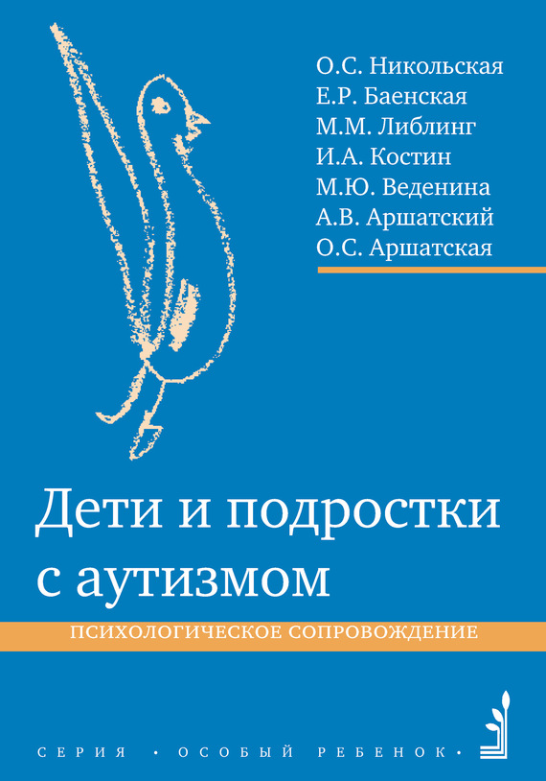 | Аршатская О. С., Аршатский А. В., Баенская Е. Р., Веденина М. Ю., Костин И. А., Либлинг М.М., Никольская О. С.  Дети и подростки с аутизмом. Психологическое сопровождение. - М.: Теревинф, 2012
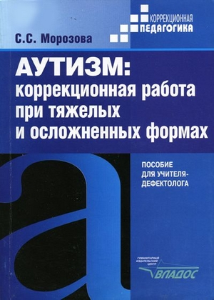 | Морозова С.С.  Аутизм: коррекционная работа при тяжёлых и осложнённых формах : пособие для учителя-дефектолога / С.С. Морозова. — М. : Гуманитар, изд. центр ВЛАДОС, 2007
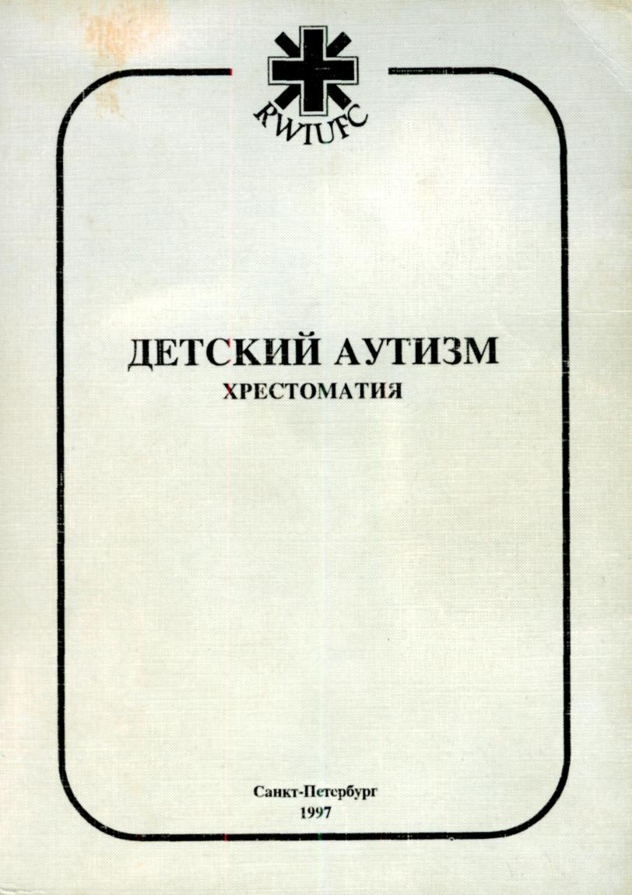 | Детский аутизм. Хрестоматия.  Составитель Шипицина Л. М. – СПб, Международный университет семьи и ребёнка им. Р. Валленберга, 1997
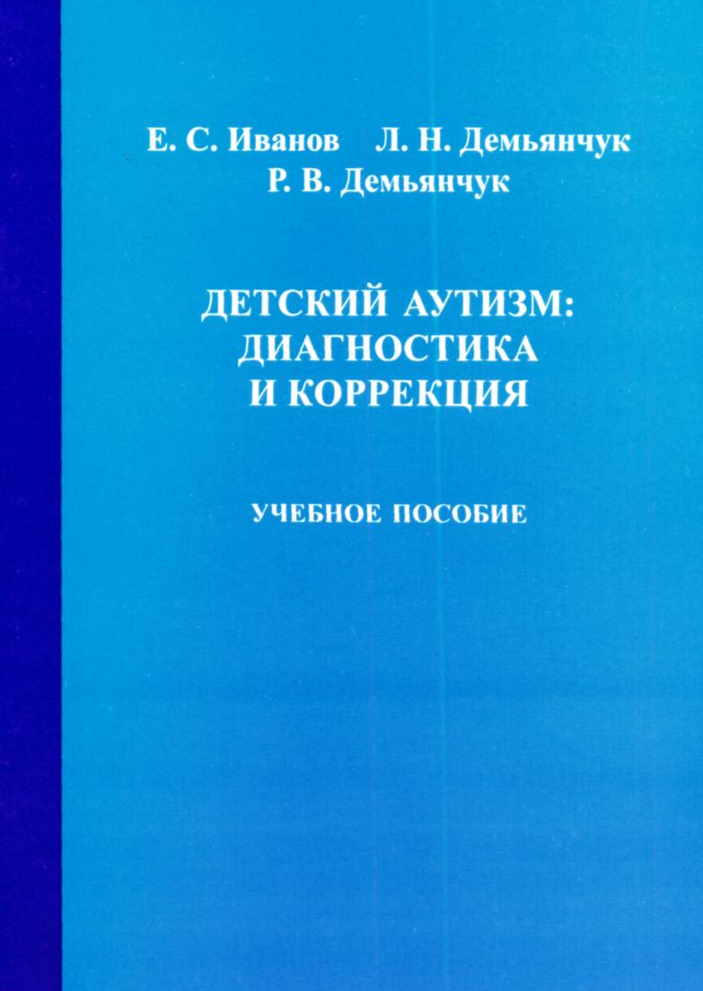 | Е. С. Иванов, Л. Н. Демьянчук, Р. В. Демьянчук  Детский аутизм: диагностика и коррекция. Учебное пособие. - СПб., Изд-во "Дидактика Плюс", - 2004
 | Эллен Нотбом  10 вещей, о которых хотел бы рассказать вам ребёнок с аутизмом/Перевод с английского Марии Шубиной. – М.: Теревинф, 2012
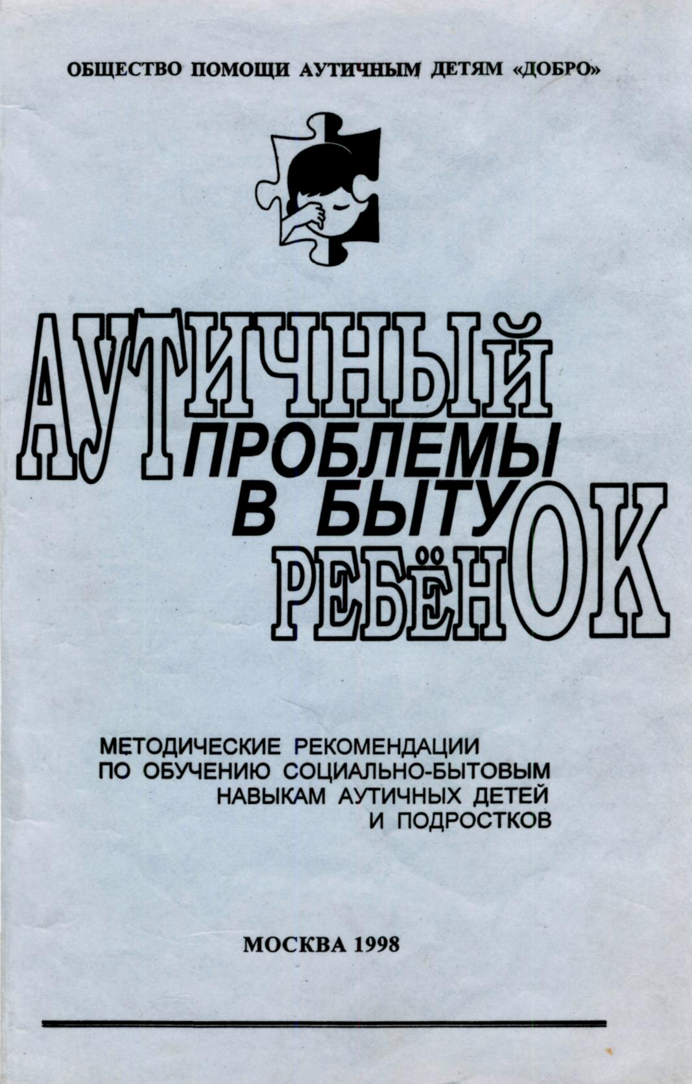 | Общество помощи аутичным детям «ДОБРО»  Аутичный ребёнок – проблемы в быту: Методические рекомендации по обучению социально-бытовым навыкам аутичных детей и подростков. – Москва, 1998
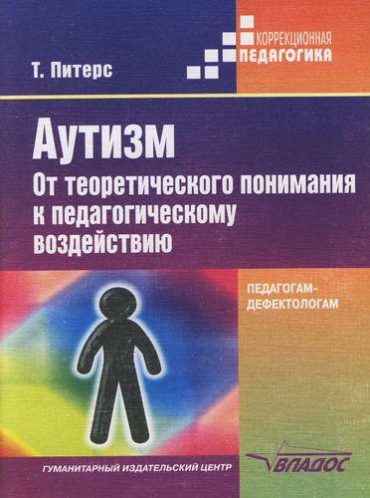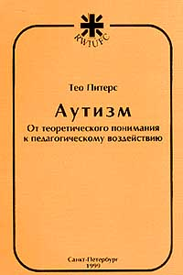 | Тео Питерс  Аутизм: От теоретического понимания к педагогическому воздействию. - СПб.: Институт специальной педагогики и психологии, 1999
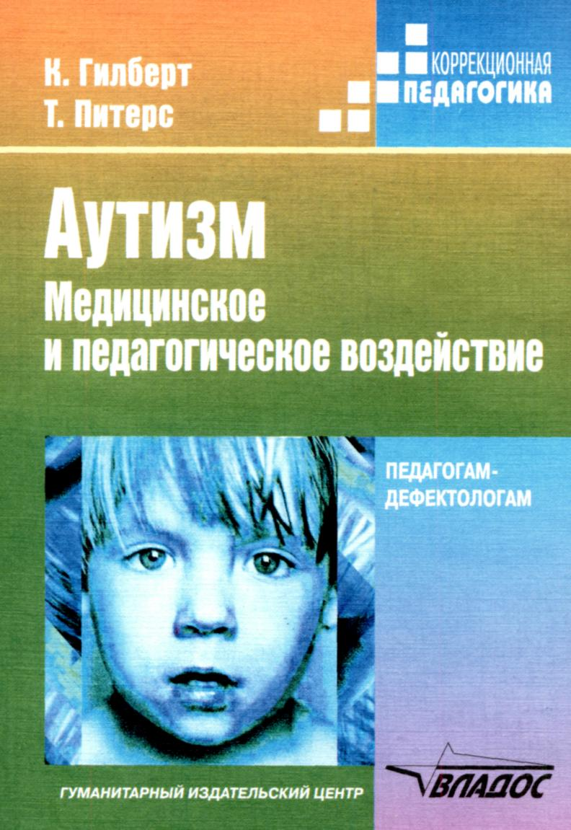 | Гилберт К., Питерс Т  Аутизм. Медицинское и педагогическое воздействие: книга для педагогов-дефектологов / Пер. с англ. О.В. Деряевой ; под науч. ред. Л.М. Шипицыной; Д.Н. Исаева. — М.: Гуманитар, изд. центр ВЛАДОС, 2005
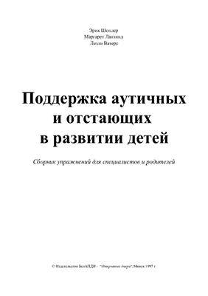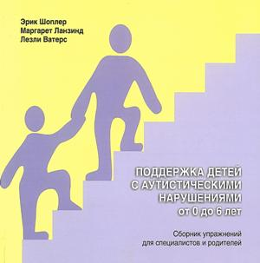 | Эрик Шоплер, Маргарет Ланзинд, Лезли Ватере  Поддержка аутичных и отстающих в развитии детей (0 - 6 лет). Сборник упражнений для специалистов и родителей по программе TEAСCH. – Минск: Издательство БелАПДИ "ОтКрЫТЫв АВери'', 1997
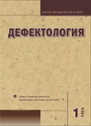 | Лаврентьева Л. Б.  Формирование учебного поведения у аутичных детей-дошкольников. Ж-л «Дефектология», 2008, № 4-5  Обучение чтению детей с аутизмом; создание «Личного букваря». Ж-л «Дефектология», 2008, № 6  Обучение детей с аутизмом осмысленному чтению «Дефектология», 2009, № 1  Обучение письму детей с аутизмом: начальный этап «Дефектология», 2009, № 2.  Развитие навыков осмысленного письма у детей с аутизмом. «Дефектология», 2009, № 3.
Беанская Е. Р.
Использование сюжетного рисования в коррекционной работе с аутичными детьми. Ж-л «Дефектология», 2008, № 4
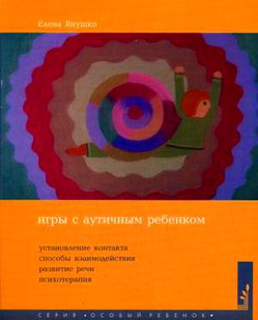 | Елена Янушко  Игры с аутичным ребёнком. Установление контакта, способы взаимодействия, развитие речи, психотерапия.  Практическое пособие для психологов, педагогов и родителей. – М.: Теревинф, 2004
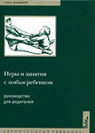 | Сара Ньюмен.  Игры и занятия с особым ребёнком. Руководство для родителей/ Пер. с англ. Н.Л. Холмогоровой. — М.,: Теревинф, 2004
 | Брюс Л. Бейкер, Алан Дж. Брайтман  Путь к независимости. Обучение детей с особенностями развития бытовым навыкам.  Перевод с английского третьего издания книги «Steps to Independence», опубликованного в США издательством Paul H. Brookes Publishing Co., Inc.  Copyright © 1997 by Brookes Publishing Co., Inc.  Публикуется в России с разрешения организации «Помощь детям России» (Action for Russia's Children).
 | Грэндин Т., Скариано М.  Отворяя двери надежды. Мой опыт преодоления аутизма / Пер. с англ. Н. Л. Холмогоровой. — М.: Центр лечебной педагогики, 1999
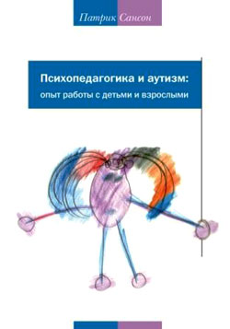 | Патрик Сансон  Психопедагогика и аутизм. Опыт работы с детьми и взрослыми. – М.: Теревинф, 2012
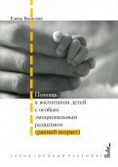 | Баенская, Е. Р.  Помощь в воспитании детей с особым эмоциональным развитием (ранний возраст). — М.: Теревинф, 2009.
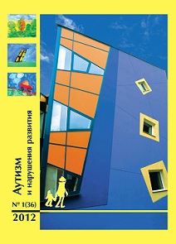 | Научно-методический журнал  Аутизм и нарушения развития.  Электронная версия журнала находится в свободном доступе. Издаётся с 2009 года.
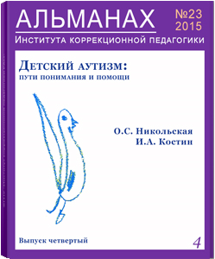 | Научно-методический журнал  Альманах Института Коррекционной Педагогики РАО.  Электронное издание. Издаётся с 2000 года.
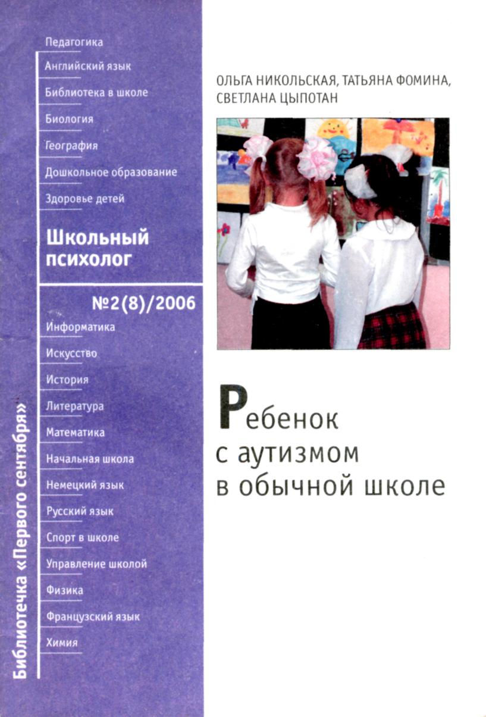 | Ольга Никольская, Татьяна Фомина, Светлана Цыпотан  Ребёнок с аутизмом в обычной школе. Ж-л Издательского дома "Первое сентября" «Школьный психолог», 2002г, № 7-11
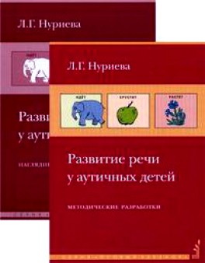 | Нуриева Л. Г.  Развитие речи у аутичных детей: Методические разработки. — М.: Теревинф, 2003  Развитие речи у аутичных детей: Наглядные материалы. — М.: Теревинф, 2003
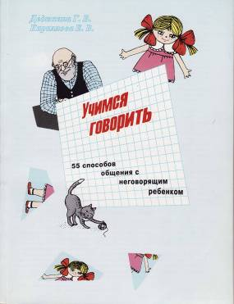 | Дедюхина Г. В., Кириллова Е. В.  Учимся говорить. 55 способов общения с неговорящим ребенком.— М.: Издательский центр «Техинформ» МАИ, 1997
 | Финская Оксана  Статья учителя-логопеда «Обучение речевым навыкам и навыкам общения». Методические рекомендации педагогам, обучающим детей с РДА»
  АУТИЗМ и СЕНСОРНАЯ ИНТЕГРАЦИЯ. | Сайт  https://sites.google.com/site/avameidinru/
 | Сайт  http://outfund.ru/
 | Сайт  http://autism-info.ru/

